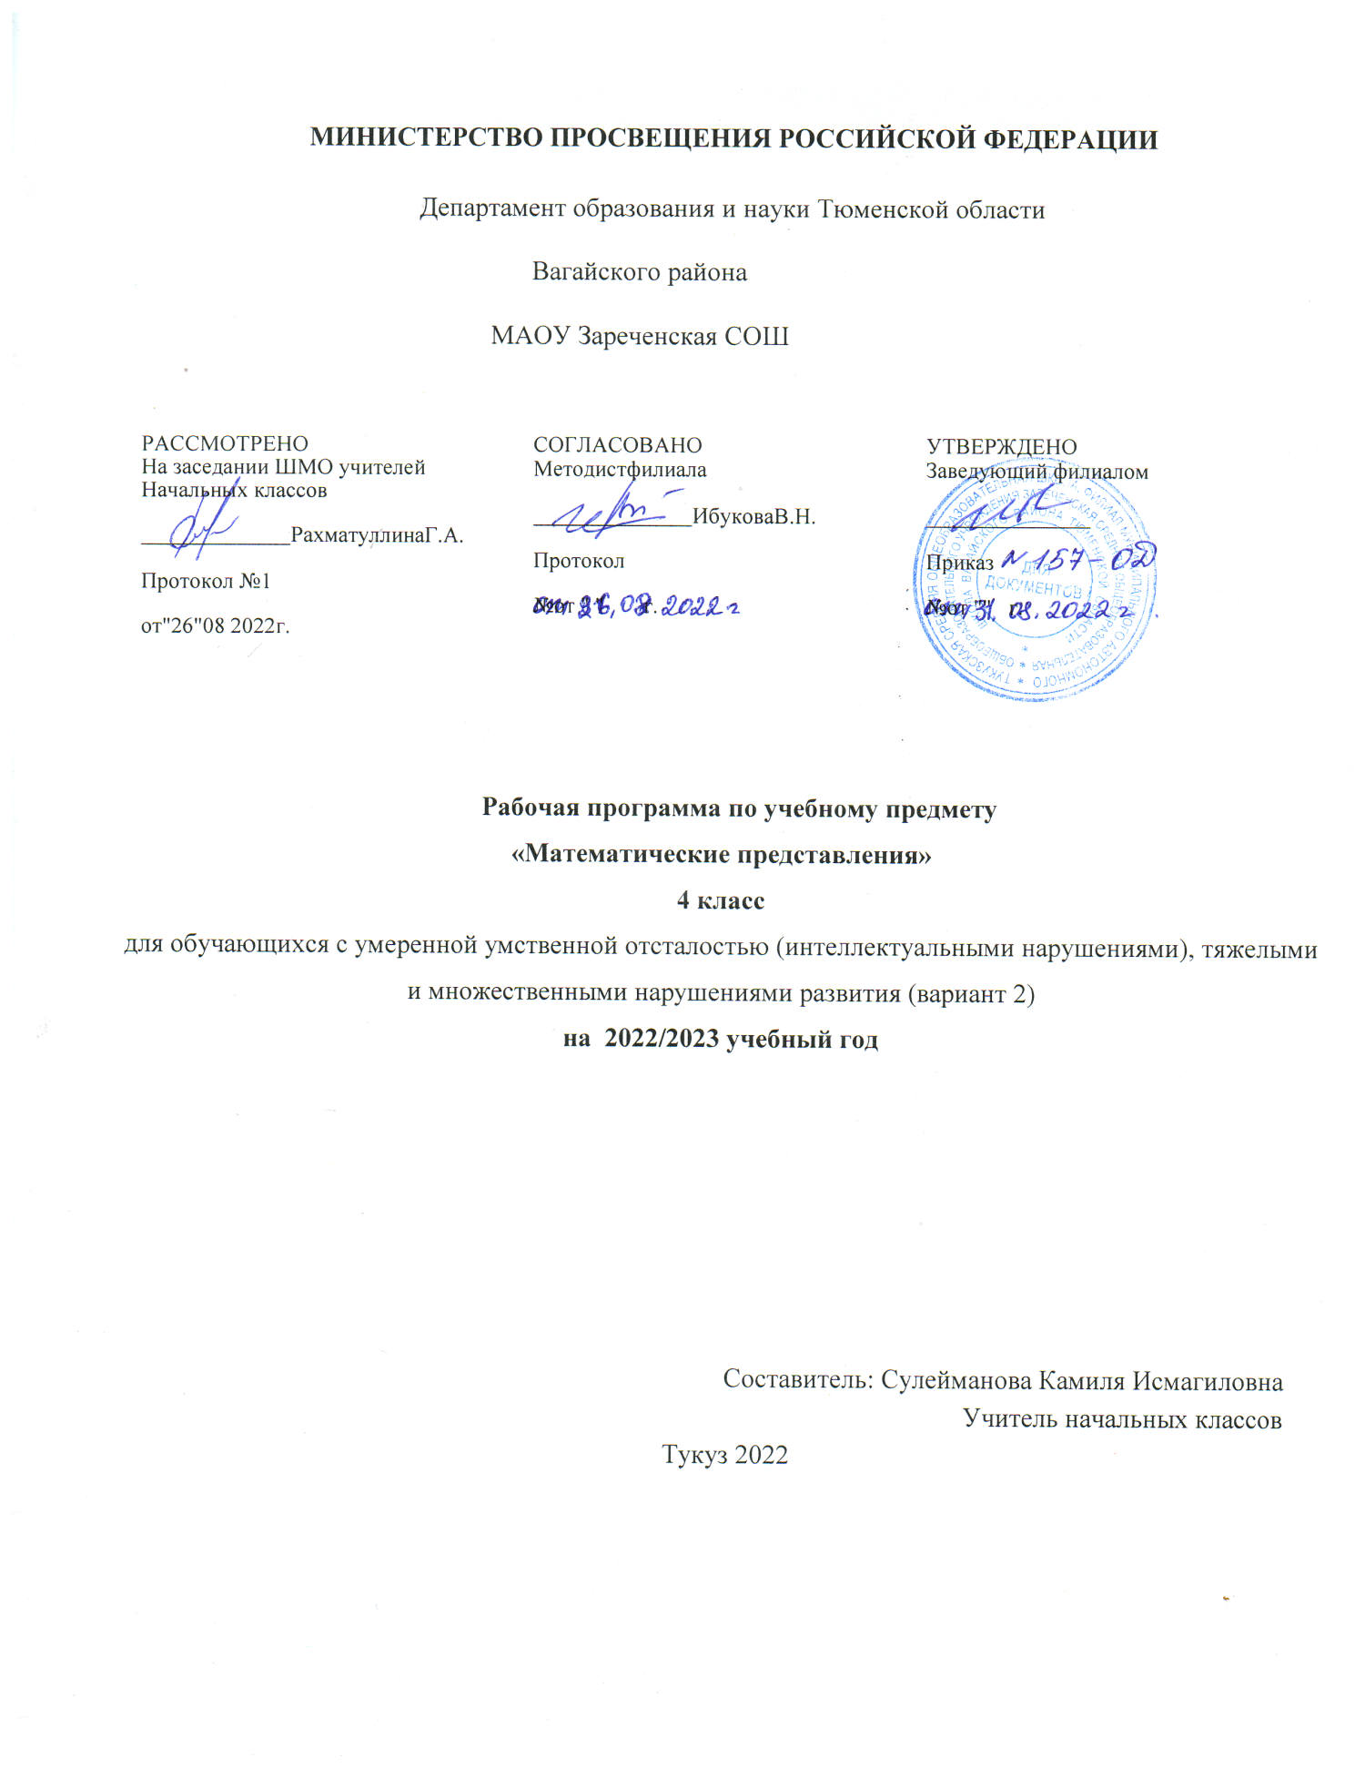

ПОЯСНИТЕЛЬНАЯ ЗАПИСКА

Цель обучения математике - формирование элементарных математических представлений и умений и применение их в повседневной жизни.
В повседневной жизни, участвуя в разных видах деятельности, ребенок с тяжелыми и множественными нарушениями развития попадает в ситуации, требующие от него использования математических знаний. Так, накрывая на стол на трёх человек, нужно поставить три тарелки, три столовых прибора и т.д.
У большинства обычно развивающихся детей основы математических представлений формируются в естественных ситуациях. Дети с выраженным нарушением интеллекта не могут овладеть элементарными математическими представлениями без специально организованного обучения. Создание практических ситуаций, в которых дети непроизвольно осваивают доступные для них элементы математики, является важным приемом в обучении. Ребенок учится использовать математические представления для решения жизненных задач: определять время по часам, узнавать номер автобуса, на котором он сможет доехать домой, расплачиваться в магазине за покупку, брать необходимое количество продуктов для приготовления блюда (например, 2 помидора, 1 ложка растительного масла) и т.п.
Знания, умения, навыки, приобретаемые ребенком в ходе освоения программного материала по математике, необходимы ему для ориентировки в окружающей действительности, т.е. во временных, количественных, пространственных отношениях, решении повседневных практических задач. Умение устанавливать взаимно-однозначные соответствия могут использоваться при сервировке стола, при раздаче материала и инструментов участникам какого-то общего дела, при посадке семян в горшочки и т.д. Умение пересчитывать предметы необходимо при выборе ингредиентов для приготовления блюда, при отсчитывании заданного количества листов в блокноте, при определении количества испеченных пирожков, изготовленных блокнотов и т.д. Изучая цифры, у ребенка закрепляются сведения о дате рождения, домашнем адресе, номере телефона, календарных датах, номерах пассажирского транспорта, каналах телевизионных передач и многое другое.
В соответствии с учебным планом ФГОС образовательная область «Математика» в 4 классе АООП (вариант 2) включает учебный предмет «Математические представления» (2 часа в неделю), а также коррекционно-развивающие занятия «Математические представления» (2 часа в неделю)
СОДЕРЖАНИЕ ПРОГРАММЫ
Примерная программа построена на основе следующих разделов: «Количественные представления», «Представления о форме», «Представления о величине», «Пространственные представления», «Временные представления».
Количественные представления
Нахождение одинаковых предметов. Разъединение множеств. Объединение предметов в единое множество. Различение множеств («один», «много», «мало», «пусто»). Сравнение множеств (без пересчета, с пересчетом).
Преобразование множеств (увеличение, уменьшение, уравнивание множеств). Пересчет предметов по единице. Счет равными числовыми группами (по 2, по 3, по 5). Узнавание цифр. Соотнесение количества предметов с числом. Обозначение числа цифрой. Написание цифры. Знание отрезка числового ряда 1 - 3 (1 - 5, 1 - 10). Определение места числа (от 0 до 9) в числовом ряду. Счет в прямой (обратной) последовательности. Состав числа 2 (3, 4, ..., 10) из двух слагаемых. Сложение (вычитание) предметных множеств в пределах 5 (10). Запись арифметического примера на увеличение (уменьшение) на одну (несколько) единиц в пределах 5 (10). Решение задач на увеличение на одну (несколько) единиц в пределах 5 (10). Запись решения задачи в виде арифметического примера. Решение задач на уменьшение на одну (несколько) единиц в пределах 5 (10). Выполнение арифметических действий на калькуляторе. Различение денежных знаков (монет, купюр). Узнавание достоинства монет (купюр). Решение простых примеров с числами, выраженными единицей измерения стоимости. Размен денег.
Представления о величине
Различение однородных (разнородных по одному признаку) предметов по величине. Сравнение двух предметов по величине способом приложения (приставления), «на глаз», наложения. Определение среднего по величине предмета из трех предложенных предметов. Составление упорядоченного ряда по убыванию (по возрастанию). Различение однородных (разнородных ) предметов по длине. Сравнение предметов по длине. Различение однородных (разнородных) предметов по ширине. Сравнение предметов по ширине. Различение предметов по высоте. Сравнение предметов по высоте. Различение предметов по весу. Сравнение предметов по весу. Узнавание весов, частей весов; их назначение. Измерение веса предметов, материалов с помощью весов. Различение предметов по толщине. Сравнение предметов по толщине. Различение предметов по глубине. Сравнение предметов по глубине. Измерение с помощью мерки. Узнавание линейки ее назначение. Измерение длины отрезков, длины (высоты) предметов линейкой.
Представление о форме
Узнавание (различение) геометрических тел: «шар», «куб», «призма», «брусок». Соотнесение формы предмета с геометрическими телами, фигурой. Узнавание (различение) геометрических фигур: треугольник, квадрат, круг, прямоугольник, точка, линия (прямая, ломаная), отрезок. Соотнесение геометрической формы с геометрической фигурой. Соотнесение формы предметов с геометрической фигурой (треугольник, квадрат, круг, прямоугольник). Сборка геометрической фигуры из 2-х (3-х, 4-х) частей. Составление геометрической фигуры из счетных палочек. Штриховка геометрической фигуры (треугольник, квадрат, круг, прямоугольник). Обводка геометрической фигуры по шаблону (трафарету, контурной линии). Построение геометрической фигуры по точкам. Рисование геометрической фигуры (прямоугольник, точка, линия (прямая, ломаная), отрезок, круг). Узнавание циркуля, его назначение. Рисование круга произвольной (заданной) величины. Измерение отрезка.
Пространственные представления
Ориентация в пространственном расположении частей тела на себе (другом человеке, изображении): верх (вверху), низ (внизу), перед (спереди), зад (сзади), правая (левая) рука (нога). Определение месторасположения предметов в пространстве: близко (около, рядом, здесь), далеко (там), сверху (вверху), снизу (внизу), впереди, сзади, справа, слева, на, в, внутри, перед, за, над, под, напротив, между, в середине, в центре. Перемещение в пространстве в заданном направлении: вверх, вниз, вперёд, назад, вправо, влево. Ориентация на плоскости: вверху (верх), внизу (низ), в середине (центре), справа, слева, верхний (нижний, правый, левый) край листа, верхняя (нижняя, правая, левая) часть листа, верхний (нижний) правый (левый) угол. Составление изображения предмета из нескольких частей. Составление ряда из предметов (изображений): слева направо, снизу вверх, сверху вниз. Определение отношения порядка следования: первый, последний, крайний, перед, после, за, следующий за, следом, между. Определение, месторасположения предметов в ряду.
Временные представления
Узнавание (различение) частей суток. Знание порядка следования частей суток. Узнавание (различение) дней недели. Знание последовательности дней недели. Знание смены дней: вчера, сегодня, завтра. Соотнесение деятельности с временным промежутком: сейчас, потом, вчера, сегодня, завтра, на следующий день, позавчера, послезавтра, давно, недавно. Различение времен года. Знание порядка следования сезонов в году. Узнавание (различение) месяцев. Знание последовательности месяцев в году. Сравнение людей по возрасту. Определение времени по часам: целого часа, четверти часа, с точностью до получаса (до 5 минут). Соотнесение времени с началом и концом деятельности.
ПРЕДМЕТНЫЕ РЕЗУЛЬТАТЫ
В соответствии с требованиями ФГОС к АООП для обучающихся с умеренной, тяжелой, глубокой умственной отсталостью, с ТМНР (вариант 2) результативность обучения каждого обучающегося оценивается с учетом особенностей его психофизического развития и особых образовательных потребностей. В связи с этим требования к результатам освоения образовательных программ представляют собой описание возможных результатов образования данной категории обучающихся.

Элементарные математические представления о форме, величине; количественные (дочисловые), пространственные, временные представления
- Умение различать и сравнивать предметы по форме, величине,
удаленности.
- Умение ориентироваться в схеме тела, в пространстве, на плоскости.
- Умение различать, сравнивать и преобразовывать множества.

Представления о количестве, числе, знакомство с цифрами, составом числа в доступных ребенку пределах, счет, решение простых арифметических задач с опорой на наглядность.
- Умение соотносить число с соответствующим количеством предметов, обозначать его цифрой.
- Умение пересчитывать предметы в доступных пределах.
- Умение представлять множество двумя другими множествами в пределах 10.
- Умение обозначать арифметические действия знаками.
- Умение решать задачи на увеличение и уменьшение на одну, несколько единиц.

Использование математических знаний при решении соответствующих возрасту житейских задач.
- Умение обращаться с деньгами, рассчитываться ими, пользоваться карманными деньгами и т.д.
- Умение определять длину, вес, объем, температуру, время, пользуясь мерками и измерительными приборами.
- Умение устанавливать взаимно-однозначные соответствия.
- Умение различать части суток, соотносить действие с временными промежутками, составлять и прослеживать последовательность событий, определять время по часам, соотносить время с началом и концом деятельности.

Материально-техническое обеспечение предмета включает:

- различные по форме, величине, цвету наборы материала (в т.ч. природного);
- наборы предметов для занятий (типа «Нумикон», Монтессори-материал и др.);
- пазлы (из 2-х, 3-х, 4-х частей (до 10);
- мозаики;
- пиктограммы с изображениями занятий, режимных моментов и др. событий;
- карточки с изображением цифр, денежных знаков и монет;
- макеты циферблата часов;
- калькуляторы;
- весы;
- рабочие тетради с различными геометрическими фигурами, цифрами для раскрашивания, вырезания, наклеивания и другой материал;
- обучающие компьютерные программы, способствующие формированию у детей доступных математических представлений.
УЧЕБНО - ТЕМАТИЧЕСКИЙ ПЛАН

№ п/п | Изучаемая тема | Количество учебных часов
 |  | Общее | Практические занятия | Контрольные работы
1 | Первый десяток  Повторение | 8 | 1
2 | Сравнение чисел | 7 | 1
3 | Сравнение отрезков по длине | 9 | 1 | 1
4 | Второй десяток  Нумерация | 9 | 1 | 1
5 | Мера длины - дециметр | 7 | 1
6 | Увеличение числа на несколько единиц | 8 | 1
7 | Уменьшение числа на несколько единиц | 8 | 1 | 1
8 | Луч | 7 | 1
9 | Сложение и вычитание без перехода через разряд | 9 | 1
10 | Сложение двузначного числа с однозначным числом | 9 | 1
11 | Вычитание однозначного числа из двузначного числа | 7 | 1
12 | Получение суммы 20, вычитание из 20 | 8 | 1
13 | Вычитание двузначного числа из двузначного числа | 8 | 1 | 1
14 | Сложение чисел с числом 0 | 7 | 1
15 | Угол | 9 | 1
16 | Сложение и вычитание чисел, полученных при измерении величин | 9 | 1
17 | Меры времени | 7 | 1 | 1
 | Итого: | 136 | 17 | 5

КАЛЕНДАРНО - ТЕМАТИЧЕСКИЙ ПЛАН

Кол-во часов  в неделю | 1 четверть | 2 четверть | 3 четверть | 4 четверть | Всего за год
2 | 18 | 14 | 20 | 16 | 68

№  урока | Тема урока | Кол-во  часов | Дата |  | Коррекционная работа | Формы контроля
 |  |  | по  плану | по  факту
1 четверть
1. | Первый десяток. Нумерация чисел первого десятка. Повторение. Точка, линии (прямые и кривые). | 1 |  |  | Развитие мышления | вводный
2 | Геометрическая фигура: овал. | 1 |  |  | Обучение обобщению | текущий
3 | Число и цифра 0. Число 0 как компонент сложения. | 1 |  |  | Умение применять знания | текущий
4 | Число и цифра 6. Образование. Состав. Построение прямой линии через одну точку, две точки. | 1 |  |  | Последовательность смысловых звеньев | текущий
5 | Число и цифра 7. Образование. Состав. Меры времени - сутки, неделя. | 1 |  |  | Развитие памяти | текущий
6 | Число и цифра 8. Образование. Состав. Отрезок | 1 |  |  | Развитие восприятия | текущий
7 | Число и цифра 9. Образование. Состав. Построение треугольника, квадрата, прямоугольника. | 1 |  |  | Умение выделять главное | текущий
8 | Число 10. Образование. Состав. Мера длины – сантиметр. | 1 |  |  | Развитие мышления | текущий
9 | Первый десяток. Нумерация чисел первого десятка. Повторение. Мера ёмкости – литр. | 1 |  |  | Умение применять знания | текущий
10 | Понятия «следующее» число, «предыдущее» число. Решение примеров на …+1=… и …-1=… . Меры стоимости – рубль, копейка. | 1 |  |  | Последовательность смысловых звеньев | текущий
11 | Состав числа 5. Решение примеров с пропущенными числами (5=4+…; 5=1+…). Мера массы – килограмм. | 1 |  |  | Развитие внимания | текущий
12 | Состав числа 6. Решение примеров с пропущенными числами (6=5+…; 6=1+…). | 1 |  |  | Развитие памяти | текущий
13 | Состав числа 7. Решение примеров с пропущенными числами (7=6+…; 7=1+…). | 1 |  |  | Развитие познавательной деятельности | текущий
14 | Составление двух примеров на вычитание по примеру на сложение (1+5=6; 6-1=…; 6-5=…). | 1 |  |  | Развитие самостоятельности | текущий
15 | Состав числа 8. Решение примеров с пропущенными числами (8=7+…; 8=1+…). | 1 |  |  | Развитие восприятия | текущий
16 | Состав числа 9. Решение примеров с пропущенными числами (9=8+…; 9=1+…). | 1 |  |  | Развитие работоспособности | текущий
17 | Состав числа 10. Решение примеров с пропущенными числами (10=9+…; 10=1+…). Числовые неравенства | 1 |  |  | Развитие точности | текущий
18 | Выполнение сложения. Запись и решение примеров по образцу (2+3+4=9). Сравнение чисел. | 1 |  |  | Развитие мышления | итоговый
2 четверть
19 | Первый десяток. Повторение. Подготовка к контрольной работе. | 1 |  |  | Развитие внимания | вводный
20 | Первый десяток. Контрольная работа. | 1 |  |  | Развитие памяти | текущий
21 | Первый десяток. Повторение. Работа над ошибками. Сравнение отрезков по длине. | 1 |  |  | Развитие самоконтроля | текущий
22 | Второй десяток.Число11 (один-над-цать). Образование. Место в числовом ряду. Решение примеров на сложение и на вычитание. | 1 |  |  | Последовательность смысловых звеньев | текущий
23 | Число 12, 13 Образование. Место в числовом ряду. | 1 |  |  | Обучение обобщению | текущий
24 | Переместительное свойство сложения. Решение примеров (7+2=…; 2+7=…). | 1 |  |  | Умение применять знания | текущий
25 | Число 14, 15 Образование. Место в числовом ряду. | 1 |  |  | Развитие памяти | текущий
26 | Решение примеров на сложение и на вычитание. | 1 |  |  | Развитие восприятия | текущий
27 | Число 16 , 17 Образование. Место в числовом ряду.  Решение примеров на сложение и на вычитание. | 1 |  |  | Развитие работоспособности | текущий
28 | Число 18, 19 Образование. Место в числовом ряду. Решение примеров на сложение и на вычитание. | 1 |  |  | Развитие мышления | текущий
29 | Число 20 (двад-цать). Образование. Место в числовом ряду. | 1 |  |  | Последовательность смысловых звеньев | текущий
30 | Первый десяток. Повторение. Подготовка к контрольной работе. | 1 |  |  | Умение применять знания | текущий
31 | Первый десяток. Контрольная работа. | 1 |  |  | Развитие внимания | текущий
32 | Первый десяток. Повторение. Работа над ошибками. | 1 |  |  | Развитие памяти | текущий
3 четверть
33 | Второй десяток. Нумерация чисел второго десятка. | 1 |  |  | Развитие познавательной деятельности | вводный
34 | Числа второго десятка 11, 12, 13. Образование. Состав чисел из десятков единиц. Сложение и вычитание чисел без перехода через десяток. | 1 |  |  | Развитие мышления | текущий
35 | Числа второго десятка 14, 15, 16. Образование. Решение примеров без перехода через десяток. | 1 |  |  | Обучение обобщению | текущий
36 | Переместительное свойство сложения. Решение примеров (12+1=…; 1+12=…). | 1 |  |  | Последовательность смысловых звеньев | текущий
37 | Присчитывание по 1 единице в прямой последовательности.  Отсчитывание по 1 единице в обратной последовательности. | 1 |  |  | Развитие внимания | текущий
38 | Числа второго десятка 17, 18, 19. Образование. Сравнение чисел. Состав чисел из десятков единиц. | 1 |  |  | Развитие памяти | текущий
39 | Число 20. Образование. Состав. Понятие «однозначное», «двузначное» числа | 1 |  |  | Развитие мышления | текущий
40 | Решение простых арифметических задач в одно действие. Присчитывание по 2 к числу 10 в прямой последовательности. Решение примеров. | 1 |  |  | Умение применять знания | текущий
41 | Присчитывание по 3 к числу 10 в прямой последовательности. Решение примеров. | 1 |  |  | Развитие внимания | текущий
42 | Составление двух примеров на сложение и двух примеров на вычитание по рисунку. Запись примеров в тетрадь и их решение. | 1 |  |  | Развитие памяти | текущий
43 | Мера длины – дециметр. Обозначение: 1 дм. Соотношение: 1 дм = 10 см. | 1 |  |  | Развитие познавательной деятельности | текущий
44 | Сравнение чисел, полученных при измерении мерой длины. | 1 |  |  | Развитие самостоятельности | текущий
45 | Таблицы состава двузначных чисел (11-19) из десятка и единиц.  Вычисление остатка с помощью данной таблицы. | 1 |  |  | Развитие восприятия | текущий
46 | Увеличение числа на несколько единиц. Выполнение сложения. | 1 |  |  | Развитие работоспособности | текущий
47 | Увеличение чисел на 2, 3 единицы. Понятие «столько же и ещё …». | 1 |  |  | Развитие точности | текущий
48 | Увеличение и уменьшение чисел на несколько единиц. Решение задач Прямая, луч, отрезок. Сравнение отрезков. | 1 |  |  | Развитие мышления | текущий
49 | Решение простых арифметических задач на уменьшение чисел на несколько единиц. | 1 |  |  | Обучение обобщению | текущий
50 | Второй десяток. Повторение. Подготовка к контрольной работе. | 1 |  |  | Развитие самостоятельности | текущий
51 | Второй десяток. Контрольная работа. | 1 |  |  | Развитие восприятия | текущий
52 | Второй десяток. Повторение. Работа над ошибками. | 1 |  |  | Развитие работоспособности | итоговый
4 четверть
53 | Второй десяток. Сложение и вычитание без перехода через разряд. | 1 |  |  | Развитие мышления | вводный
54 | Сложение и вычитание двузначного числа с однозначным. Названия компонентов и результата сложения и вычитания | 1 |  |  | Обучение сравниванию | текущий
55 | Переместительное свойство сложения. Нахождение суммы двух слагаемых. Меры времени - сутки, неделя. | 1 |  |  | Умение применять знания | текущий
56 | Решение сложных примеров в два действия (8-3-2=…) Единица (мера) времени – час. Обозначение: 1 ч. Часы, циферблат, стрелки. | 1 |  |  | Развитие мышления | текущий
57 | Получение суммы 20 путём сложения двузначного числа с однозначным. | 1 |  |  | Обучение сравниванию | текущий
58 | Вычитание из 20 однозначного числа. (с помощью счетных палочек) Сравнение чисел с числом 0. Решение примеров. | 1 |  |  | Умение применять знания | текущий
59 | Дополнение примеров нужными числами, запись примеров и их решение. | 1 |  |  | Развитие познавательной деятельности | текущий
60 | Составление примеров на вычитание по примеру на сложение по образцу (2+18=20; 20-2=…; 20-18=…). | 1 |  |  | Развитие  самостоятельности | текущий
61 | Составление примеров на вычитание двузначных чисел. Запись и решение (13-…=…; 13-…=…; 13-…=…). | 1 |  |  | Развитие работоспособности | текущий
62 | Сложение и вычитание чисел, полученных при измерении одной мерой стоимости. Угол. Элементы угла: вершина, стороны. Черчение угла с помощью линейки. | 1 |  |  | Развитие мышления | текущий
63 | Сложение и вычитание чисел, полученных при измерении одной мерой длины. | 1 |  |  | Обучение сравниванию | текущий
64 | Сложение и вычитание чисел, полученных при измерении одной мерой массы. | 1 |  |  | Обучение обобщению | текущий
65 | Сложение и вычитание чисел, полученных при измерении одной мерой ёмкости. | 1 |  |  | Развитие мышления | текущий
66 | Сложение и вычитание без перехода через десяток (все случаи).  Подготовка к контрольной работе. | 1 |  |  | Умение применять знания | текущий
67 | Сложение и вычитание без перехода через разряд. Контрольная работа. | 1 |  |  | Последовательность смысловых звеньев | текущий
68 | Сложение и вычитание без перехода через десяток (все случаи).  Работа над ошибками. | 1 |  |  | Развитие внимания | итоговый

Материально-техническое обеспечение предмета включает:

- различные по форме, величине, цвету наборы материала (в т.ч. природного);
- наборы предметов для занятий (типа «Нумикон», Монтессори-материал и др.);
пазлы (из 2-х, 3-х, 4-х частей (до 10);
- мозаики;
- пиктограммы с изображениями занятий, режимных моментов и др. событий;
- карточки с изображением цифр, денежных знаков и монет;
- макеты циферблата часов;
- калькуляторы;
- весы;
- рабочие тетради с различными геометрическими фигурами, цифрами для раскрашивания, вырезания, наклеивания и
другой материал;
- обучающие компьютерные программы, способствующие формированию у детей доступных математических представлений.

